Загадки на тему «Зимние виды спорта»

Для команды

«Бодрячки»
1.По лесу лыжники бегут  Между деревьями, кустами.  Как называют тот маршрут,  Везде помеченный флажками?  (Трасса) | 2.Гоняют клюшками по льду  Её у нас всех на виду.  Она в ворота залетит,  И кто-то точно победит  (Шайба) | 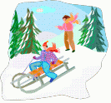
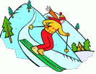 | 3.Как солдата нет без пушки,  Хоккеиста нет без  (Клюшки) | 4.Не догонит нас мороз:  Мы бежим на лыжах  (Кросс)
5.Вот смело на лыжах Алина  На дальность прыгает с …  (Трамплина) | 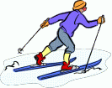 | 6.Во дворе есть стадион,  Только очень скользкий он.  Чтобы там как ветер мчаться,  На коньках учись кататься  (Каток)
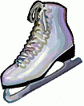 | 7.Кто десять километров,  Качая в такт рукой,  Бежит быстрее ветра  Согнувшись кочергой?  (Конькобежец) | 8.Вопрос не лёгкий у меня,  Как это называют,  Когда спортсмены на санях  По жёлобу съезжают?  (Бобслей)
9.Вот полозья, спинка, планки –  А всё вместе это –  (Санки) | 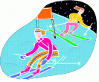
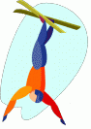 | Для команды «Крепыши»  1.Мои новые подружки  И блестящи, и легки,  И на льду со мной резвятся,  И мороза не боятся  (Коньки) | 3.У Ларисы, говорят,  По конькам второй разряд.  Кружится Лариска,  Лариска – …  (Фигуристка)
2.Про этот спорт  Я много слышал:  Воздушный акробат  На лыжах  (Фристайл) | 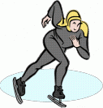 | 4.Ты этого спортсмена  Назвать бы сразу мог!  И лыжник он отменный,  И меткий он стрелок!  (Биатлонист)
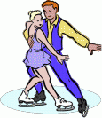 | 6.Деревянных два коня  Вниз с горы несут меня.  Я в руках держу две палки,  Но не бью коней, их жалко.  А для ускоренья бега  Палками касаюсь снега  (Лыжи) | 5.По склону, спортсмены,  Быстрее трамвая,  Съезжают на лыжах  Флажки огибая  (Слалом)
7.На ледяной площадке крик, 8.Пламя полыхает, пять колец сияют.
К воротам рвется ученик. Праздник для народа
Кричат все: "Шайба! Клюшка! Бей!" Раз в четыре года.
Веселая игра … Праздник тот спортивный,
(Хоккей) Древний, яркий, дивный…
( Олимпиада)
9.Этот знак не продают,
А торжественно вручают,
За спортивные успехи,
Им лишь лучших награждают…
(Медалью)

